ЛЕТНИЕ КАНИКУЛЫ. КУДА ОТПРАВИТЬ ДЕТЕЙ?
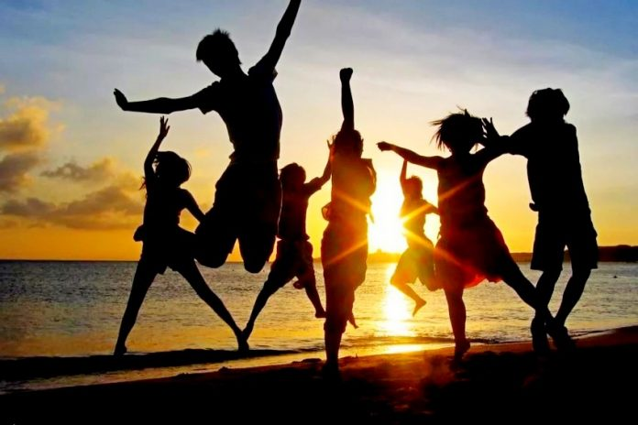
Лето - долгожданная пора отпусков и самых продолжительных каникул, которых с огромным нетерпением ждут не только дети, но и их родители. Перед взрослыми встают вопросы: чем занять своего ребёнка, чтобы он хорошо отдохнул и весело провел время? Как направить его энергию в мирное русло и обеспечить ему безопасное времяпрепровождение, пока родители находятся на работе? Что нужно сделать, чтобы за три месяца отдыха ребёнок не только не разучился писать/читать/считать, но и узнал что-то интересное, научился чему-то новому?
Каникулы - не просто отдых от школы, заданий и учителей, это время для восстановления сил, получения новых ярких впечатлений и эмоций. Перемена деятельности, смена обстановки, компания сверстников - необходимые условия для хорошего отдыха. А для того, чтобы он стал ещё и полезным, важно наполнить его интересным содержанием, активными действиями, а также предоставить ребенку возможность для тренировки самостоятельности. В детском лагере, находясь вдали от родителей, ребёнок может почувствовать самостоятельность, несмотря на присутствие воспитателей и педагогов. Он будет полноценно питаться, дышать свежим воздухом, принимать участие в различных мероприятиях и приобретать навыки общения с новыми людьми. Прежде, чем приобрести путевку в лагерь, в обязательном порядке с ребёнком необходимо решить вопрос поездки в лагерь, убедиться в его согласии.
Рекомендации для подготовки ребенка в загородный оздоровительный лагерь:
*Ребенок должен быть здоров. Обратите внимание на необходимые документы: копию медицинского полиса, справку о состоянии здоровья ребёнка с указанием имеющихся заболеваний, профилактических прививок, необходимых анализов. Не ранее чем за 3 дня до выезда в поликлинике по месту жительства нужно получить справку об отсутствии контакта с инфекционными больными, осмотре на чесотку и педикулез. *Подберите одежду и обувь по сезону, включая тёплые вещи, спортивную обувь и обувь для посещения душевой, головной убор для защиты от солнца. Не забудьте о носках и нижнем белье в достаточном количестве. Если в лагере планируется купание - добавьте плавки/купальник, пляжное полотенце. *Особое внимание уделите средствам гигиены. Ребёнку понадобится: мыло в мыльнице, шампунь, мочалка, зубная паста и щетка, туалетная бумага, дезодорант, солнцезащитный крем, маленькие ножницы, расческа, бритвенные принадлежности для парней и прокладки для девушек. Возможно, пригодятся средства от комаров. *Расскажите ребёнку, почему нельзя брать полотенце, зубную щетку или расческу друга, а также обмениваться личными вещами. При недомогании или любых проявлениях заболеваний, присасывании клещей необходимо обратиться к медицинскому работнику оздоровительного учреждения. *Не давайте в дорогу скоропортящихся продуктов из мяса, рыбы, творога, пирожных с кремом, сладких газированных напитков, а вот бутылка простой негазированной воды должна быть обязательно. *После окончания смены поинтересуйтесь у сотрудников лагеря, были ли в учреждении случаи инфекционных и паразитарных заболеваний. По возвращении домой сами осмотрите кожные покровы и волосы ребенка на предмет чесотки и педикулеза.
Если ребёнок отказывается в этом году посетить лагерь или у родителей нет возможности приобрести путёвку, то в таком случае стоит вспомнить о родственниках в деревне, особенно если весь учебный год ребенок провел в шумном городе. Отдых в пригороде может стать незаменимым по части трудового воспитания и приобретения новых навыков: огородно-полевые работы, выпас скота, сбор грибов, рыбалка, ведение домашнего хозяйства, это лишь малая часть того, чему может научиться ребёнок, живя в деревне. Кроме того, не стоит забывать о том, что он получит возможность жить на свежем воздухе, ежедневно кушать свежие домашние продукты и общаться со сверстниками. Ну а для того, чтобы ребёнок не забыл буквы и цифры, можно положить ему в чемодан несколько интересных книг, и поручить бабушке/дедушке-тете/дяде проследить за тем, чтобы школьник хотя бы час в день посвящал чтению.
Если у семьи нет возможности приобрести путёвку в лагерь, а родственников в деревне нет, то родителям не остается ничего другого, как оставить ребенка на все лето дома. Самым лучшим вариантом в этом случае может стать, так называемый пришкольный лагерь, где в течение всего дня ребенок будет находиться под присмотром педагогов, ходить на экскурсии, принимать участие в развлекательных мероприятиях и т.д.
Однако школьный лагерь, как правило, работает только в июне-июле (большинство школ в августе проводят ремонтные работы и осуществляют подготовку к новому учебному году), так что в определённый период времени родителям всё-таки придется приложить некоторые усилия для организации досуга своего ребёнка. Поэтому желательно заранее договориться с начальством об отпуске на период летних каникул. Совместное времяпрепровождение родителей и их детей может включать пляжный отдых, прогулки по городу, езду на велосипеде/роликах, спортивные занятия, рыбалку и совместное занятие творчеством. Кроме того, необходимо совмещать семейный отдых с подготовкой к школе.
Планируя летний отдых для своего ребёнка, родители должны понимать, что детям полезнее проводить время на свежем воздухе в кругу своих сверстников, а не дома за компьютерными играми и просмотром телевизора.
Филиал ФБУЗ «ЦГиЭ в РО» в г. Ростове-на-Дону.

